**VII ENCONTRO DE EXTENSÃO UNIVERSITÁRIA DA UNIVERSIDADE FEDERAL DE CAMPINA GRANDE**

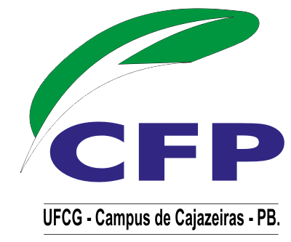

**QUALIFICAÇÃO EM EDUCAÇÃO DO CAMPO: CONTEXTUALIZAÇÃO PARA A CONVIVÊNCIA COM O SEMIÁRIDO**

Francisco Alisson de Oliveira[1]

Mariana Moreira Neto [2]

Maria Lucinete Fortunato[3]

O Projeto de extensão “Qualificação em educação do campo: contextualização para a convivência com o Semiárido” surgiu da necessidade de contribuir com a redução das dificuldades encontradas pelos professores que trabalham com o ensino multisseriado nas escolas do campo do município de Cajazeiras- PB. Nesse sentido, as ações extensionistas buscaram ampliar, por meio da pesquisa-ação, o universo teórico-metodológico e a qualificação em educação contextualizada para a convivência com o Semiárido, dos referidos professores, através da criação de espaços permanentes de estudos, discussões e troca de experiências, sobretudo, com a aplicação do Plano de Curso Anual, elaborado em vigências anteriores e que foram trabalhados pelos professores. Também se buscou problematizar os aspectos didático-pedagógicos e a metodologia para o ensino multisseriado, por meio de atividades produzidas em oficinas e reuniões do projeto, como forma de contribuir para o aperfeiçoamento das práticas pedagógicas no referido ensino e potencializar uma melhoria no processo de ensino-aprendizagem nas escolas beneficiadas, bem como, ampliar a qualidade da formação docente do aluno de graduação envolvido.

Palavras chave: formação de professores, escolas do campo, educação contextualizada.

1. Bolsista PROBEX 2012
2. Coordenadora/Orientadora
3. Orientadora Pedagógica